1) ¿Cuántos clientes tiene esta base de datos? ¿Entre qué IDs están estos clientes?
Hay 40 clientes. Están entre los ID’s de cliente 6 y 45.

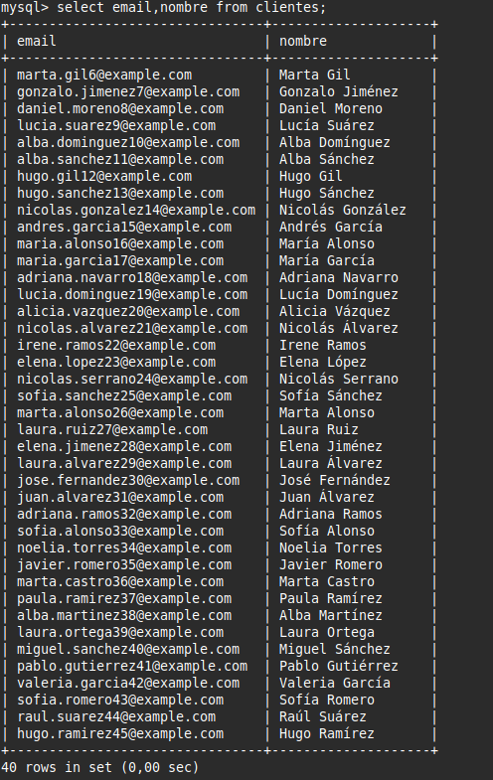

2) ¿Cuántos pedidos hay?
No hay ningún pedido.
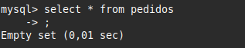

3) ¿Cuántos productos hay?
Hay 25 productos.

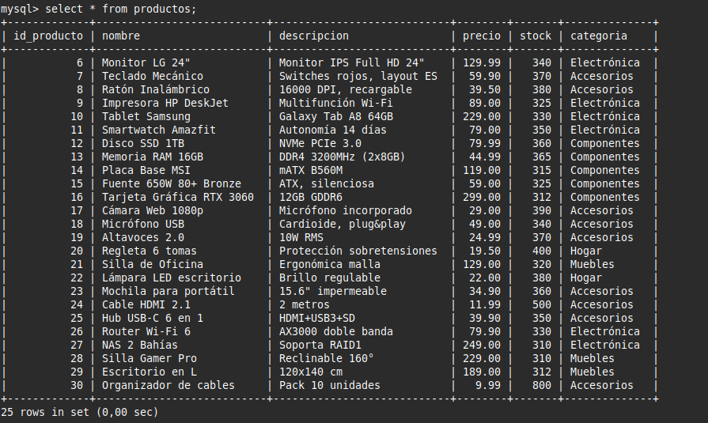

4) Obtén un listado de nombres e emails de los usuarios de esta base de datos.
| marta.gil6@example.com | Marta Gil |
| gonzalo.jimenez7@example.com | Gonzalo Jiménez |
| daniel.moreno8@example.com | Daniel Moreno |
| lucia.suarez9@example.com | Lucía Suárez |
| alba.dominguez10@example.com | Alba Domínguez |
| alba.sanchez11@example.com | Alba Sánchez |
| hugo.gil12@example.com | Hugo Gil |
| hugo.sanchez13@example.com | Hugo Sánchez |
| nicolas.gonzalez14@example.com | Nicolás González |
| andres.garcia15@example.com | Andrés García |
| maria.alonso16@example.com | María Alonso |
| maria.garcia17@example.com | María García |
| adriana.navarro18@example.com | Adriana Navarro |
| lucia.dominguez19@example.com | Lucía Domínguez |
| alicia.vazquez20@example.com | Alicia Vázquez |
| nicolas.alvarez21@example.com | Nicolás Álvarez |
| irene.ramos22@example.com | Irene Ramos |
| elena.lopez23@example.com | Elena López |
| nicolas.serrano24@example.com | Nicolás Serrano |
| sofia.sanchez25@example.com | Sofía Sánchez |
| marta.alonso26@example.com | Marta Alonso |
| laura.ruiz27@example.com | Laura Ruiz |
| elena.jimenez28@example.com | Elena Jiménez |
| laura.alvarez29@example.com | Laura Álvarez |
| jose.fernandez30@example.com | José Fernández |
| juan.alvarez31@example.com | Juan Álvarez |
| adriana.ramos32@example.com | Adriana Ramos |
| sofia.alonso33@example.com | Sofía Alonso |
| noelia.torres34@example.com | Noelia Torres |
| javier.romero35@example.com | Javier Romero |
| marta.castro36@example.com | Marta Castro |
| paula.ramirez37@example.com | Paula Ramírez |
| alba.martinez38@example.com | Alba Martínez |
| laura.ortega39@example.com | Laura Ortega |
| miguel.sanchez40@example.com | Miguel Sánchez |
| pablo.gutierrez41@example.com | Pablo Gutiérrez |
| valeria.garcia42@example.com | Valeria García |
| sofia.romero43@example.com | Sofía Romero |
| raul.suarez44@example.com | Raúl Suárez |
| hugo.ramirez45@example.com | Hugo Ramírez |

